**Consultas: *Curso Impuestos a las Ganancias y Bienes Personales 4ta categoría***

**Modulo 1:**

1. A) La deducción de Alquileres sería el 40% del total anual del monto del alquiler?, con tope $123.861,17?. La deducción mensual es el 40% de la factura por alquiler. Anualmente, las deducciones por alquiler no pueden superar el MNI de en 2020 $123.861,17.

CONCEPTO DEDUCIBLE IMPORTE DE LA DEDUCCIÓN $ Ganancias no imponibles [Artículo 30, inciso a)]: 123.861,17

1. Quisiera saber cómo hago el cálculo mensualmente.

Todos los meses ingreso por SIRADIG la deducción del alquiler a presentar al empleador, entonces, ¿cómo es ese calculo que figura en la AFIP cuando ingresamos la factura del alquiler y en la deducción aparece un importe “x”, porque no llega a ser el 40% de la factura del mes?.

Ejemplo: Factura del mes de agosto alquiler por $15600, y la deducción figura $6240.

La FC es por $15.600 y el 40% de $15.600 es $6.240.

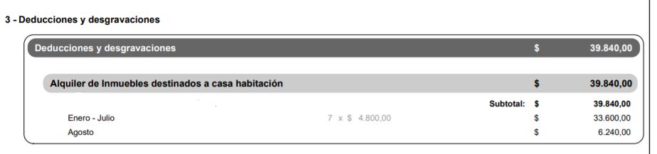

1. En el “*chequeo de lectura Modulo 1”* está la siguiente pregunta a responder como verdadero o falso. Mí consulta es sobre el importe $83.019, ¿de dónde surge?. Dice 83 punto 019? Debería decir 83,019 que son los 996,23 divido 12.

